Министерство науки и высшего образования Российской Федерации

Федеральное государственное автономное образовательное учреждение

высшего образования

**«Пермский национальный** **исследовательский политехнический университет»**

Факультет: Прикладной математики и механики

Кафедра: Вычислительной математики, механики и биомеханики

Направление: 09.03.02 «Информационные системы и технологии»

Профиль бакалавриата: «Информационные системы и технологии»

**ПРАКТИЧЕСКАЯ РАБОТА**

по дисциплине

**«КОРПОРАТИВНЫЕ ИНФОРМАЦИОННЫЕ СИСТЕМЫ»**

Тема: **«Разработка структур класса»**

Выполнил:

ИСТ-19-2б

студент гр._______________________

Бабикова А.С.

_________________________________

(Ф.И.О.)

**___________________________**

*(подпись)*

Принял:

ст. преподаватель, Банников Р.Ю.

*______________________________________________________*

*(должность, ФИО руководителя)*

*___________ _________________________*

*(оценка) (подпись)*

*_____________*

*(дата)*

**Пермь 2023**

Постановка задачи

Назначение системы

### Корпоративная информационная система, осуществляющая функции редактирования, создания, чтения, удаления и обновления товаров предназначена для рекламы и в последующем заказов товаров определенной категории.

### Состав системы

### В состав системы должны входить следующие компоненты:

### Подсистема управления. Подсистема, предназначенная для работы Администратора системы с данными БД, выполнения настроек.

* Подсистема сбора и обработки данных. Подсистема, предназначенная для регистрации заявок.
* Подсистема защиты информации. Подсистема представляет собой программно-технический комплекс, предназначенный для защиты технических средств, программного обеспечения и данных от несанкционированного доступа к данным системы. Выполняет функции по идентификации и аутентификации сторон, функции по разграничению прав доступа к информационным ресурсам.
* База данных системы. Подсистема, предназначена для хранения и управления данными
* Подсистема отчетности. Подсистема, предназначенная для формирования отчета, который содержит данные, генерируемые в процессе функционирования системы, сохранение отчета в форматах DOCX.

Диаграмма классов

Диаграмма классов спроектирована средствами Diagrams.net. Diagrams.net – это бесплатное приложение для построения диаграмм, позволяющее пользователям создавать схемы, модели и диаграммы и обмениваться ими в веб-браузере.

Назначение классов и их методов

На рис.1. представлена диаграмма классов.

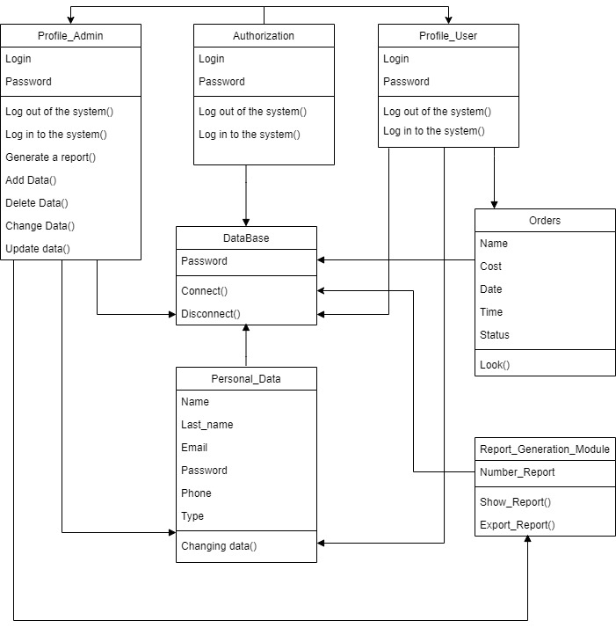

Рисунок 1 – Диаграмма классов

1. Класс Profile_Admin – предназначен для работы пользователя с типом «admin».

Метод «Log out of the system» – метод, с помощью которого осуществляется выход из системы.

Метод «Log in to the system» – метод, с помощью которого осуществляется вход в систему.

Метод «Generate a report» – метод, с помощью которого формируется запрос к модулю генерации отчетов.

Метод «Add Data» – метод, который позволяет добавлять данные в базу данных.

Метод «Delete Data» – метод, который позволяет удалять данные из базы данных.

Метод «Change Data» – метод, который позволяет изменять данные в базе данных.

Метод «Update Data» – метод, который позволяет обновлять данные в базе данных.

1. Класс Authorization – предназначен для авторизации пользователей в системе.

Метод «Log out of the system» – метод, с помощью которого осуществляется выход из системы.

Метод «Log in to the system» – метод, с помощью которого осуществляется вход в систему.

1. Класс Profile_User – предназначен для работы пользователя с типом «user».

Метод «Log out of the system» – метод, с помощью которого осуществляется выход из системы.

Метод «Log in to the system» – метод, с помощью которого осуществляется вход в систему.

1. Класс Orders – предназначен для пользователя, который имеет доступ к просмотру заказов.

Метод «Look» – метод, с помощью которого пользователь может просматривать свои заказы.

1. Класс Report_Generation_Module – предназначен для взаимодействия администратора с отчетами.

Метод «Show_Report» – метод, с помощью которого отчет выводится в личный кабинет.

Метод «Export_Report» – метод, с помощью которого можно экспортировать отчет в формате DOCX.

1. Класс Personal_Data – предназначен для редактирования персональных данных пользователя.

Метод «Changing data» – метод, который сохраняет изменения после редактирования данных.

1. Класс DataBase – предназначен для взаимодействия всех компонентов системы с базой данных.

Метод «Connect» – метод, с помощью которого происходит подключение к базе данных.

Метод «Disconnect» – метод, с помощью которого происходит отключение от базы данных.

Вывод

В ходе данной лабораторной работы была разработана структура классов. Описаны классы и их методы.

В последующем планируется реализация системы с объединением интерфейса и базы данных.